Erdély.ma, 2012. dec. 11.
Választások – Megvannak a végleges eredmények
Befejezte a szavazatszámlálást Romániában a központi választási iroda (BEC) és közzétette kedden a vasárnapi parlamenti választások végeredményét, de a mandátumok elosztását nem ismertette.
A vasárnap leadott összes szavazat feldolgozása nyomán a Szociálliberális Szövetség (USL) képviselőházi jelöltjei a voksok 58,6 százalékát, a jobbközép Igaz Románia Szövetség (ARD) jelöltjei a voksok 16,5 százalékát, a populista Dan Diaconescu Néppárt (PPDD) a voksok 13,9 százalékát, a Romániai Magyar Demokrata Szövetség (RMDSZ) pedig a voksok 5,13 százalékát szerezte meg.
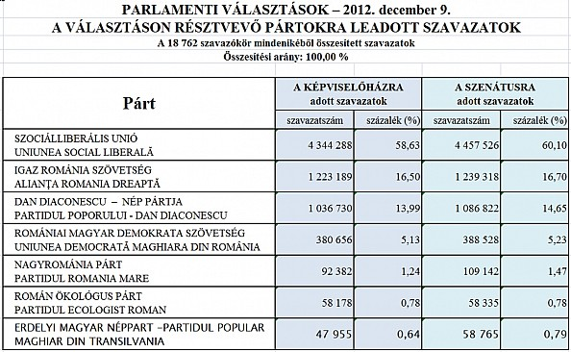
Az RMDSZ képviselőjelöltjei 380 656 szavazatot (5,13%), szenátorjelöltjei pedig 388 528 szavazatot kaptak (5,23).
Az Erdélyi Magyar Néppárt (EMNP) képviselőjelöltjeire 47 955-en (0,64%), szenátorjelöltjeire 58 765-en (0,79%) voksoltak. Az EMNP nem jutott be a parlamentbe.
A több mint 18 millió romániai választópolgár 41,76 százaléka járult az urnákhoz.
A legutóbbi, 2008-as parlamenti választáson az RMDSZ képviselőjelöltjei 425 008 voksot (6,17%), szenátorjelöltjei pedig 440 449 voksot (6,39%) szereztek. 2008-ban a választási részvételi arány 39,2 százalékos volt.
MTI

